Informacja prasowa

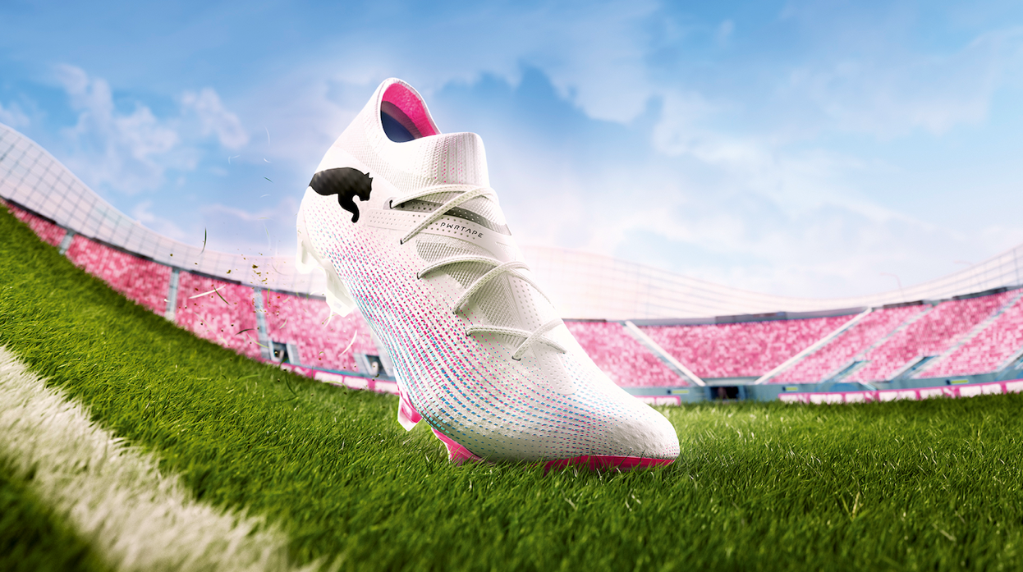

FENOMENALNE NA BOISKU – NOWE KORKI PUMA FUTURE 7

Warszawa, 11 stycznia, 2024 — Marka PUMA przedstawia korki najnowszej generacji, PUMA FUTURE 7, które debiutują jako część kolekcji Phenomenal. FUTURE 7 są wyposażone w odświeżoną technologię FUZIONFIT360, innowacyjne rozwiązania PWRPRINT i PWRTAPE oraz przełomową podeszwę Dynamic Motion System, dzięki którym powracają w nowym roku lepsze niż kiedykolwiek.

Technologie PUMA FUTURE 7
Korki FUTURE 7 prezentują nową jakość dopasowania i wytrzymałości na boisku. Cholewka buta zrobiona z materiału FUZIONFIT360 umożliwia sportowcom jeszcze większą swobodę ruchów we wszystkich kierunkach, a połączenie różnych grubości i wzorów siateczki zapewnia optymalne wsparcie i komfort w trakcie gry.

Wyjątkowo rozciągliwy materiał cholewki zapewnia dopasowanie i większą swobodę ruchów,
a technologia PWRPRINT zastosowana w bocznej i środkowej części buta oraz PWRTAPE umieszczona na śródstopiu zapewniają dodatkowe wsparcie i stabilizację podczas gwałtownych zmian kierunku.

Korki FUTURE są wyposażone w tekstury 3D w kluczowych strefach kontaktu z piłką, zapewniając najwyższą kontrolę i precyzję. Zewnętrzna podeszwa Dynamic Motion System, która została zaprojektowana w celu zapewnienia wsparcia i przyczepności w każdych warunkach. Wysokowydajne materiały pozwalają na zwrot energii, przy jednoczesnym zminimalizowaniu wagi.

Jako krok w kierunku lepszej przyszłości, cholewka w butach FUTURE została wykonana w co najmniej 20% z materiałów pochodzących z recyklingu.

„FUTURE to odpowiedź PUMA na najnowsze trendy w piłce nożnej. Zawsze staramy się tworzyć innowacyjne produkty z wykorzystaniem technologii. To tutaj wydajność spotyka się ze szczytem innowacji – dzięki FUZIONFIT360 przenosimy dopasowanie na nowy poziom. Zaprojektowane z myślą o zawodnikach, buty FUTURE zamieniają każdy mecz w pokaz kreatywności, pozwalając piłkarzom osiągać szczyty swoich możliwości.” – mówi Elise Rocher, Senior Product Line Manager Teamsport Footwear

PUMA nadal rozwija swój damski fason z węższym dopasowaniem dostosowanym do anatomii kobiecej stopy. Nowy FUTURE Women's Fit został zaprojektowany w celu zwiększenia komfortu i wydajności dla zawodniczek.

W modelu FUTURE 7 wystąpią tacy zawodnicy jak Neymar Jr, Jack Grealish, Julia Grosso, James Maddison, Laia Aleixandri, czy Kai Havertz.

„Buty FUTURE po prostu dopasowują się inaczej i to uczucie jest niesamowite. Przylegają do moich stóp i zapewniają mi doskonałe wsparcie w trakcie gry. To najlepsza wersja FUTURE, a kolorystyka najnowszej kolekcji jest świetna.” – mówi zawodnik Manchesteru City Jack Grealish

„Za każdym razem, gdy wchodzę na boisko w butach FUTURE, czuję, że mogę dać z siebie wszystko. Konstrukcja buta płynnie integruje się z moim stylem gry, dając mi pewność, że mogę przekraczać granice mojej kreatywności. Korki FUTURE weszły na inny poziom.” – mówi Zawodnik Arsenalu i reprezentacji Niemiec, Kai Havertz

Buty FUTURE 7 i kolekcja Phenomenal są dostępne w przedsprzedaży w sklepach PUMA, na stronie PUMA.com oraz u wybranych partnerów handlowych.

ZDJĘCIA:
FUTURE 7 Zdjęcia zawodników
FUTURE 7 Zdjęcia produktowe
ULTRA Zdjęcia produktowe
KING Zdjęcia produktowe

PUMA
PUMA jest jedną z wiodących na rynku marek sportowych, która projektuje i sprzedaje obuwie, odzież oraz akcesoria. Od ponad 75 lat PUMA nieustannie rozwija sport i kulturę, tworząc szybkie produkty dla najszybszych sportowców na świecie. PUMA oferuje wydajne i inspirowane sportem produkty lifestyle’owe w kategoriach takich jak piłka nożna, bieganie i trening, koszykówka, golf i sporty motorowe. PUMA współpracuje ze znanymi projektantami i markami, aby wprowadzić wpływy sportowe do kultury ulicznej i mody. Grupa PUMA jest właścicielem marek PUMA, Cobra Golf i stichd. Firma dystrybuuje swoje produkty w ponad 120 krajach, zatrudnia ponad 20 000 osób na całym świecie, a jej główna siedziba znajduje się w Herzogenaurach w Niemczech.

